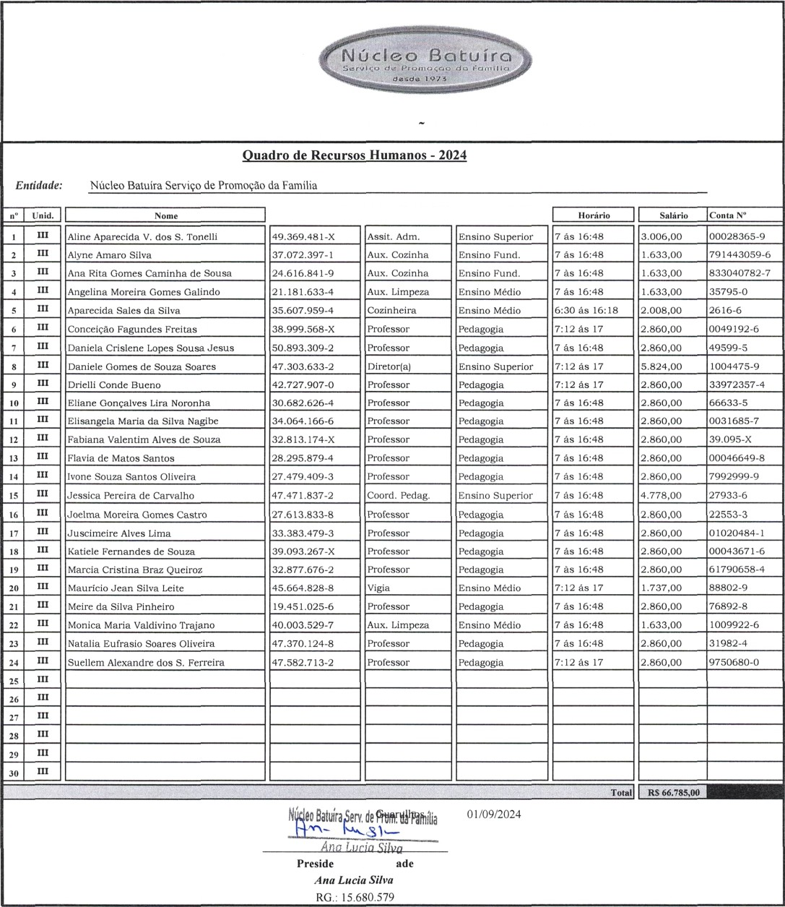


ANEXO IV - EDUCAÇAO INFANTIL - CRECHE

